课 题 | 声现象（复习课）
课时  教学  目标 | 1、通过完成课前导学案，形成本章知识体系。  2、能用所学声现象的知识解释生活中的自然现象和实际问题。  3、通过探究性实验进一步夯实与声有关的知识。  4、养成运用转化法、实验推理法、控制变量法等科学的研究方法研究问题。
教学重点 | 声音的产生和传播、声音的特性、噪声的防治
教学难点 | 真空不能传声的实验、探究影响音调与响度的因素、声音的三个特性的辨析
教学方法 | 实验法、讨论法、分析比较法
教学手段 | 多媒体电脑、手机、蓝牙音箱、音叉、铁架台、泡沫塑料球、细线、闹钟、钟罩、抽气机、导学案 |  | 课型 | 复习课
教学环节 | 教学内容 | 教师活动 | 学生活动 | 设计意图
知  识  点  的  复  习  知  识  点  的  复  习  知  识  点  的  复  习  知  识  点  的  复  习 | 声  音  的  利  用  声  音  产  生  的  条  件  声  音  产  生  的  条  件  声  音  的  利  用 | 走进教室，用手机和蓝牙音箱（装在纸盒里，纸盒上表面粘一个弹性小纸人）连接，准备播放提前录制好的上课铃声。（播放前，请同学们注意观察盒上的小纸人有人么变化，注意听到了什么）  同学们听到铃声，就知道快要上课了，这说明声音传递什么？  同时，我们又看到小纸人动起来了，这又说明，声可以传递什么？  那么，声是怎么产生的呢？你能用什么来支持你的观点呢？ | 听声音，同时观察小纸人的的变化  信息  能量  1、我说话时，感觉我的声带在振动（用手触摸自己的喉头部分）  2、演示：用手拨动张紧的橡皮筋，发声的同时看到橡皮筋变“虚”了，变“胖”了。 | 声音是由物体的振动产生的  声音可以传递信息和能量  一切发声体都在振动。
 |  | 演示：用小锤敲打音叉，能听到声音，但却看不到叉股在振动，谁能想出办法，来体现发声的音叉在振动？  演示：把两支完全相同的音叉，按图所示的方式放置（让两音箱的开口端相对），用细线悬挂一泡沫塑料球(或乒乓球)与左边的音叉轻轻接触，用锤敲击右边的音叉使其振动发声，请同学们仔细观察现象。  然后用手握住右边音叉的叉股，使其停止振动，观察并解释看到的现象。  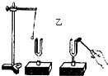 | 3、将正在发声的音叉接触水面，观察到溅出水花；  4、把正在发声的音叉接触用细线悬挂的乒乓球，观察到乒乓球被不断地弹开。  观察到泡沫塑料球被弹起，  用手握住右边音叉的叉股，使其停止振动，我们会听到左边音叉发出的声音，同时观察到泡沫塑料球还在不断地被弹起。这说明：  （1）声音由物体的振动产生的，一切发声体都在振动。  （2）声音可以传递能量。  （3）空气可以传播声音。 | 体验转化法在物理中的应用  学以致用：用所学知识解释现象
 | 声  音  传  播  的  条  件 | 演示真空铃实验或播放视频，  把闹钟放到底座上，调到响铃状态，让学生感受一下声音的响度，然后，用钟罩把闹钟罩在里面，再让学生说一下响度有什么变化，并解释一下是什么原因？  接下来，用抽气机把钟罩内的空气逐渐向外抽出，闹钟还在振动吗？还能听到闹钟的声音吗？  这说明声音是由物体振动产生的。  声音的响度有什么变化？  根据把钟罩内的空气逐渐向外抽出时响度逐渐变小的现象能得出什么规律？  根据这个规律进行推理，如果把里面的空气全部抽出来，会怎么样？  由此，我们可以得出什么结论？  当我们把空气再慢慢放回到钟罩内，声音又会发生什么变化？  【课堂练习1】如图所示，敲击右边的音叉，会看到泡沫小球 ，如将上述装置带到月球上做实验，则会看到小球 ， 这说明 。 | 用钟罩把闹钟罩在里面后响度变小，这是由于声音从钟罩里传出的过程中振幅减小了。  把钟罩内的空气逐渐向外抽出时闹钟还在振动，还能听到声音  响度逐渐变小  钟罩内剩余的空气越少，听到的声音响度越小  应该听不到声音了。  空气可以传播声音，真空不能传声。  又可以重新听到声音了  完成《课堂导学》第1题： | 体会用实验推理法分析结论
 | 减  弱  噪  声  的  方  法 | 下面我们继续往外抽气，可是经过一段时间后，还是能听到声音，而且响度却没有发生明显的变化，这是为什么呢？  怎样减弱通过底座把声音传播出去？  假如在课上做这个实验时，窗外正在进行建筑施工，我们听不清闹钟的声音，我们该怎么办？并说出你的理由。  我们学校北墙外就是津蓟高速公路，在墙外的40米宽的杨树林对公路上产生的噪声起什么作用吗？  可是到了冬天，树叶落了，噪声又大了，我们可以建议有关部门在高速公路两边的护栏外加装什么东西来减弱噪声？  午休时，为了减弱噪声对我们的影响，可以采用什么方法？  以前在校外的马路边有一些商贩经常用高音喇叭叫卖，影响我们上课，现在有关部门已经禁止他们在路边叫卖了，路旁还设立禁止鸣笛的标志，这属于那种减弱噪声的方法？  【课堂练习2】为了使教室内学生上课免受周围环境的噪声干扰，以下的方法哪些有效、合理的是（ ）  A、老师讲话声音大一些。  B、每个学生都带一个防噪声耳罩。  C、在教室周围植树。  D、教室内安装噪声监测装置。 | 原因有以下几种：（1）由于玻璃钟罩气密性不好  （2）用抽气筒不可能将玻璃钟罩完全抽成真空  （3）闹钟与底座直接接触，声音会通过固体底座传播出去  在底座上垫上柔软、多孔的物体（泡沫塑料或者海绵块等）  又能清楚地听到闹铃声。  （1）请施工人员停止施工，或者稍等一会儿再施工，这是采用的在声源处减弱的方法，防止噪声产生；  （2）让施工人员用彩钢板把施工现场围起来，这是在传播过程中减弱；  （3）我们可以先把教室的门窗关闭，这也是在传播过程中减弱，（2）、（3）两种方法都是阻断噪声的传播。  可以减弱噪声对我们学习的影响，它采用的是在传播过程中减弱。  安装隔声板，阻断噪声的传播  带上防噪声耳罩，或者用被子蒙住脑袋，这是采用在人耳处减弱的方法。  在声源处减弱  完成《课堂导学》第2题： | 一切固体、液体、气体都可以作为传播声音的介质
 | 声  音  的  传  播  速  度 | 【课堂练习3】  3、小明向较远的高山大喊一声，经过1.2s听到回声，则小明距离高山 m远？（当时气温是15℃，声在空气中的速度是340m/s）  4、一列火车以72km/h的速度驶向前方崖壁下的隧道口，距崖壁720m时，火车鸣笛，司机鸣笛后经过多少时间听到回声？（当时气温是15℃）  5、若两次声音到达人耳的时间间隔不少于0.1秒，人耳就能把两次声音区分开。  （1）要能区分自己的拍手声和高墙反射回来的回声，你至少要离高墙多远？  （2）甲在长合金管的左端敲击一下，乙在合金管右端听到二次声音，则合金管至少多长？（声在空气中的速度是340m/s，在合金管中的传播速度是5100m/s） | 声速与介质的种类和温度有关。  （1）ν固>ν液>ν气  （2）温度越高，传播速度越快  完成《课堂导学》第3-----5题： | 培养分析、比较、归纳能力
  介质 | 声速/(m/s) | 介质 | 声速/  (m/s)
  空气(0℃) | 331 | 海水(25℃) | 1531
  空气(15℃) | 340 | 冰 | 3230
  空气(25℃) | 346 | 铜(棒) | 3750
  软木 | 500 | 大理石 | 3810
  煤油(25℃) | 1324 | 铝(棒) | 5000
  水(常温) | 1500 | 铁(棒) | 5200
 | 声  音  的  特  性 | 【课堂练习4】  6、为了探究声音的特性，将一把钢尺紧按在桌面上，一端伸出桌面，拨动钢尺，听它振动发出的声音，同时注意观察钢尺振动的快慢（如图）：  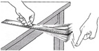  （1）不改变钢尺伸出桌边段长度按压在桌沿上，在另一端用大小不同的力拨动钢尺，观察钢尺的振幅，听其响度，得出结论： 。  (2) 改变钢尺伸出桌边的长度，再次用相同的力拨动钢尺，观察钢尺振动的快慢，听它振动发出的声音，得出结论 。  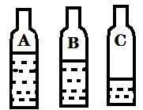  7、取三支相同的瓶子A、B、C，内装有质量不同的水，用嘴贴着瓶口吹气，发出声音由低到高的顺序是 ，用棒轻敲击瓶壁，则发出的声音由高到低的顺序是 (填写字母)。  请一位会弹琴的学生弹琴出场，让她讲解如何改变音调和响度：  把琴声录入电脑，观察波形图，分析音调高低、响度大小，并说明理由。  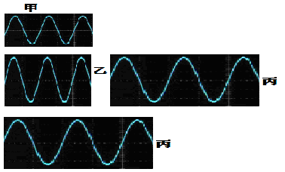  因为甲和乙的波形图疏密程度相同，即频率相同，所以甲和乙的音调相同；  由于乙和丙振幅相同，所以，二者的响度相同。  让在教室后排坐着的一位同学先后敲打一下锣和鼓，让前排的同学辨认是什么乐器发出的声音，并且说出是根据什么特征辨认的 | 完成《课堂导学》第6、7题：  旋转琴弦的松紧程度，是为了调节音调  - 不断地用手指云浮控制琴弦振动部分的长度，也是为了调节音调  - 材料长度相同琴弦，粗的琴弦音调高，细的音调音调低。  - 用力拨动琴弦，响度大；轻拨琴弦，响度小。  完成《课堂导学》第8题：  将甲、乙、丙三个琴声发出的声音信号输入到示波器上得到波形图，从波形上可以看出甲的音调 丙的音调，甲的响度  乙的响度（选填高于、低于、等于）。  根据音色的不同，辨认锣和鼓的声音 | 控制变量法  分析比较法
课堂小结 |  | 通过今天的学习，你有哪些收获？
布置作业 |  | 1、整理笔记，2、把本章的错题本上的易错题做一遍。  3、完成下一章的课前导学案。4、请同学们试着的物品（瓶子、碗、金属片等）发出不同音调和音色的声音。
结束 |  | 播放用筷子敲打碗演奏歌曲《好汉歌》的视频
板 书 设 计
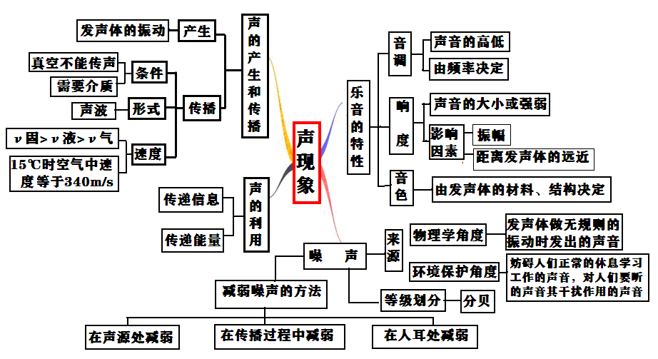
教 学 反 思
在进行复习课的教学时，如果只是把知识点简单的重复，学生会觉得枯燥无味，没有兴趣，课堂效率会很低。
为了让学生督促学生对所要复习的章节进行预习，我们要提前把导学案发给学生，课下完成“课前导学”部分。
我们可以打破章节顺序，根据各个知识点间的联系，创设贴近生活实际的情景，激发学生学习兴趣。
教学中要努力开发课本资源，课本31页的第3题将耳朵贴在长铁管的一端，让另外一个人敲一下铁管的另一端，你会听到几次声音？按照既不脱离课本，又能提高学习的兴趣的原则，我把它改成下面的题目：甲在长铁管的左端敲击一下，乙在铁管右端听到二次声音，则铁管至少多长？（ν空=340m/s，ν铁=5100m/s）。本题也间接的考查了两次声音的时间间隔至少在0.1s以上才能区分开。
